Dobrý den,

Městská knihovna Rakovník pořádá ve čtvrtek 14. 12. 2023 adventní řemeslný jarmark s názvem Pohoda s knihovnou.
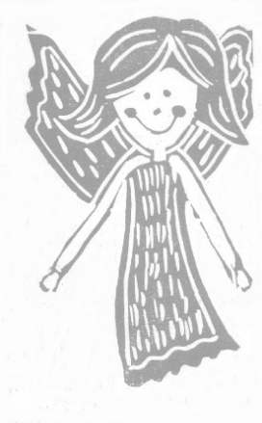
Jarmark se bude konat na Žižkově náměstí, tedy v prostoru mezi knihovnou a gymnáziem a v prostoru před gymnáziem.
Doba trvání akce je od 8 hodin do 16 hodin.
V této době, tedy mezi 8 a 16 hodinou, bude v ulici Martinovského upraveno dopravní značení. Bude uzavřen průjezd přes Žižkovo náměstí a z ulice Martinovského bude výjezd v protisměru, okolo Mateřské školy V Hradbách. Otočit automobil bude případně možné u školní jídelny, ale nabádáme k opatrnosti.
Obyvatele ve jmenovaných ulicích a rodiče, kteří dopravují své děti autem k základním školám a mateřské škole, prosíme o ohleduplnost a toleranci. Uvítali bychom, kdybyste v tento den omezili dopravu v této lokalitě pouze na nejnutnější a zaparkovali svá auta v místech mimo Žižkovo náměstí a Martinovského ulici.
Akce Pohoda s knihovnou navazuje na dvacetiletou tradici, kdy jsme jarmark pořádali V Brance. Letos poprvé se setkáme v novém prostoru Žižkova náměstí, kde je umístěna nová knihovna. I pro nás je příprava jiná a věřte, že o dost komplikovanější, ale chceme nabídnout lidem v adventní době možnost setkání a povídání si.
Věříme, že naše snaha o vytvoření dobré nálady a pohody mezi obyvateli Rakovníka bude pochopena a že vše společně zvládneme.

Za knihovnu Milena Křikavová

